Noble Park Football Social Club Limited

المقامرة المسؤولة
قواعد السلوك

2012

موافق عليها من لجنة تنظيم المشروبات الروحية وألعاب القمار في ولاية فيكتوريا (VCGLR)
- في ۲۷ يونيو ۲۰۱۲-


قواعد سلوك المقامرة المسؤولة في مراكز المقامرة المجهزة بآلات القمارالإلكترونية

- التزام المركز بالمقامرة المسؤولة

يعرض هذا الإعلان على مدخل قاعة القمار و/ أو عند نقطة تواجد أمين الصندوق في قاعة القمار:

يلتزم هذا المركز بتقديم أعلى معايير رعاية العملاء والمقامرة المسؤولة. إن قواعد السلوك للمقامرة المسؤولة التي نتبعها تصف كيف نقوم بذلك.

المقامرة المسؤولة تعني أن المستهلكين يمارسون الخيار المنطقي والعقلاني القائم على المعرفة والظروف الخاصة. إن المقامرة المسؤولة تعني مسؤولية مشتركة وعملاً جماعياً من قبل صانعي القمار والحكومة والأفراد والمجتمعات.

- توفر قواعد السلوك

ستتوفر قواعد السلوك للعملاء بالشكل المكتوب وبمعظم لغات المجتمع الرئيسية عند الطلب. يلصق إعلان على مدخل قاعة القمار أو عند نقطة تواجد أمين الصندوق في قاعة القمار لإعلام العملاء بذلك.

كما إن قواعد السلوك ستكون متوفرة على الموقع الإلكتروني للمركز في لغات المجتمع المختلفة. (هذا ينطبق فقط على المركز الذي لديه موقع إلكتروني)

بعض هذه اللغات:
- اليونانية
- الإيطالية
- الفيتنامية
- الصينية
- العربية
- التركية
- الإسبانية

- معلومات عن المقامرة المسؤولة

يقوم هذا المركز بإبراز معلومات تتعلق بالمقامرة المسؤولة على عدة أشكال بما فيها، المنشورات واللافتات والإعلانات الضوئية (PID) الموجهة للاعب على شاشة آلة القمار الإلكترونية (EGM).

كما يلي أمثلة عن تلك المعلومات:

  - كيف تقامر بمسؤولية
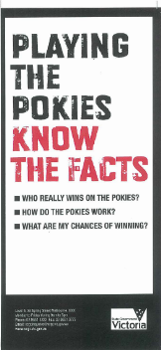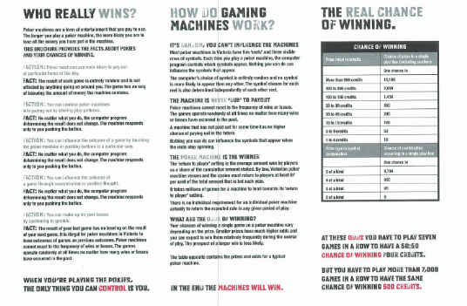

  - كيف تحدد الوقت وسقف الإنفاق وتلتزم بهما

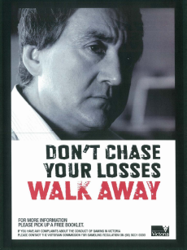

  - توفر خدمات المساندة

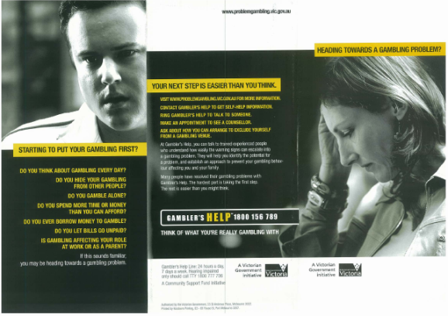

  - سياسة دفع المبالغ المكتسبة كما يلي:

تبعاً للقانون تدفع جميع الأرباح الآتية من تجميع النقاط والتي تصل قيمتها إلى 1,000 دولار وما فوق بكاملها بموجب شيك مصرفي لحساب شخص وليس لحساب دفع نقدي. هذه الأرباح لا يمكن صرفها مقابل نقاط تصرف في آلات القمار الإلكترونية.

  - حظر توفير الدين لغرض القمار.

  - برنامج النئي بالنفس الخاص بالمركز. يمكن للعملاء التحدث مع الموظف المسؤول عن المقامرة المسؤولة أو المدير المناوب أو أخذ نسخة من كتيب برنامج النئي بالنفس المعروض في قاعة القمار.

  - معلومات أخرى تتعلق بالمقامرة المسؤولة وبما فيها كيفية الوصول إلى الموقع الإلكتروني الحكومي الذي يعالج طريقة إدارة المال بذكاء www.moneysmart.gov.au أو أي مواقع حكومية مماثلة الخاصة بـ ’إدارة الأموال‘.

- معلومات عن ألعاب القمار

إن قواعد كل لعبة من ألعاب آلات المقامرة الإلكترونية، بما فيها حظوظ الربح، متوفرة للعملاء من ضمن المعلومات الضوئية للاعب (PID) على شاشة الآلة. كما إن المعلومات الخاصة بكيفية قراءة المعلومات الضوئية متوفرة لدى الموظفين و/ أو في الكتيب الخاص بتفسير المعلومات الضوئية للاعب (PID) والموجود في قاعة القمار.
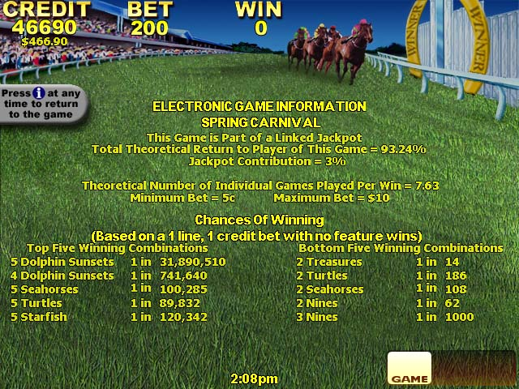

- إستراتيجية الالتزام المسبق

إن هذا المركز يشجع العملاء الذين يلعبون على آلات القمار الإلكترونية أن يحددوا لأنفسهم الوقت والإنفاق نسبة لظروفهم. هناك لافتات في قاعة القمار وعلى آلات القمار الإلكترونية ترشد العميل إلى تحديد الوقت وسقف الإنفاق والالتزام بهما.

جميع آلات القمار الإلكترونية في هذا المركز تمكّن اللاعب من معرفة المدة التي يقضيها وحجم المبلغ المنفق خلال جلسة المقامرة الواحدة. إن المعلومات الخاصة بكيفية تشغيل عملية متابعة الوقت والإنفاق على أية آلة متوفرة لدى موظفي المركز وأيضاً في كتيب المعلومات الضوئية للاعب (PID) المعروض في المركز.
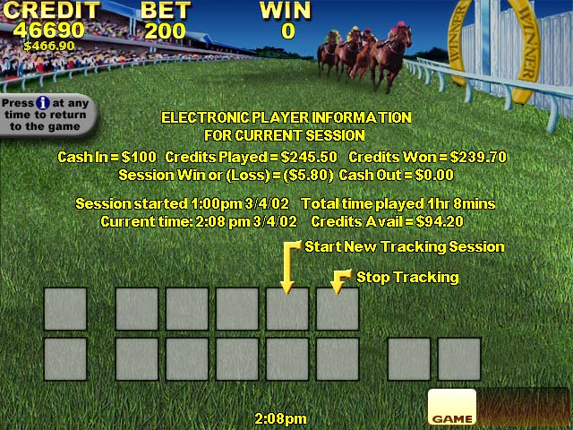

- التفاعل مع العملاء

إن موظفي هذا المركز ملتزمون بتوفير خدمات عالية الجودة للعملاء بصورة مستمرة وهم دائمي الإدراك لمسؤولية العملاء والمركز فيما يختص بالمقامرة المسؤولة.

لقد عيّن هذا المركز موظفاً مسؤولاً عن المقامرة المسؤولة / مديراً مسؤولاً عن المقامرة وهو متواجد بصورة مستمرة طالما كان المركز مفتوحاً.

في حال تقدم أي شخص من موظف بخصوص معلومات تتعلق بخدمات خاصة بمشكلة المقامرة أو في حال ظهر على أي شخص دلائل معاناة من مشكلة المقامرة، فيجب توجيه الشخص مباشرة إلى الموظف المسؤول عن المقامرة المسؤولة / المدير المسؤول عن المقامرة لطلب المساعدة.

على الموظف المداوم الاقتراب من أي عميل تظهر عليه علامات توتر أو يتصرف بسلوك غير مقبول وعرض عليه المساعدة. تتضمن علامات التوتر الشخص الذي:

    - يعرّف عن نفسه بأن عنده مشكلة مقامرة؛
    - يظهر تصرفاً عدوانياً أو غير اجتماعي أو يائساً خلال ممارسته للمقامرة؛
    - يطلب اقتراض المال من الموظفين أو من العملاء الآخرين أو يستمر في المقامرة بعائدات الربح الكبيرة؛
    - يقامر يومياً لفترة طويلة - أي لمدة ثلاثة ساعات أو أكثر من دون أخذ قسط من الراحة؛
    - يتحاشى التواصل مع الآخرين عند المقامرة أو يقوم بالتكلم المحدود جداً مع الآخرين أو التفاعل القليل مع الأحداث التي تجري حوله.

في هذه الظروف، يمكن للموظف عرض المساعدة الملائمة استناداً للظروف الخاصة، مثلاً،

    - التحدث مع العميل وتشجيعه على أخذ قسط من الراحة؛
    - تقديم للعميل بعض المرطبات (مثلاً فنجان قهوة أو شاي) في مكان أكثر هدوءاً بمعزل عن قاعة القمار؛
    - عرض على العميل المساعدة بتنسيق ترتيب رحيله عن مركز القمار.

يدوّن أي تفاعل بين الموظف المسؤول عن المقامرة المسؤولة والعملاء في سجل المقامرة المسؤولة ويتضمن التدابير المتخذة. هذا السجل هو محميّ بقانون الخصوصية. إن التفاصيل التي يجب تدوينها في السجل تشمل

    - التاريخ وزمن الحدث أو الأمر؛
    - اسم (اسماء) الموظف (الموظفين) المشارك (المشاركين)؛
    - اسم العميل المعني (إذا توفر)؛
    - وصف عام أو تفصيلي لوقائع الحدث أو الأمر؛
    - التدابير المتخذة من الموظف (مثلاً .. تزويد العميل بالمعلومات المتعلقة بـ ’مساعدة المقامر / النئي بالنفس الطوعي‘).

- معلومات عن برنامج الولاء للعملاء

ملاحظة:
7،1 هذا البند المنصوص به في قواعد السلوك للمقامرة المسؤولة يطبّق فقط في المراكز التي تعتنق برنامج الولاء وهذا الولاء منصوص عليه في الفقرة 1،3 من قانون تنظيم المقامرة. يتمثل برنامج الولاء هذا بـ
- تتبع حجم مبالغ العميل المصروفة؛ و
- مكافآت تستند على حجم المبالغ المصروفة.
7،2 لا نسمح للشخص الذي ينئي بنفسه البقاء أو الالتحاق ببرنامج الولاء.

لدى انضمام العميل لبرنامج الولاء الخاص بالمركز أو بعد ذلك بقليل، يعطى العميل معلومات مطبوعة تشمل
- بنود برنامج الولاء؛ و
- كيف يمكن الحصول على المكافآت؛ و
- كيف يمكن تبديل المكافآت؛ و
- متى تنتهي صلاحية هذه المكافآت.

سيجري إعلام العملاء المشتركين في البرنامج عن المكافآت التي جمّعوها بموجب برنامج الولاء وذلك عن طريق بيان خطي دوري (على الأقل مرة كل سنة) حسب ما يحدده المركز.

- السياسة المتبعة بالنسبة لممارسة الموظفين المقامرة

لا يحق للموظفين المقامرة خلال دوام عملهم.
يمكن لموظفي المركز ممارسة المقامرة خارج أوقات دوام عملهم في المركز شرط أن لا يكونوا مرتدين بزة العمل ولا يظهرون بطاقة التعريف الشخصية لرخصة المقامرة وقد تغيبوا عن المركز بعد تأدية نوبة عملهم الأخيرة.

Plus, in addition to either of the above alternatives
تعقد كل سنة دورات لتطوير مقدرات الموظفين ومعلوماتهم المتعلقة بالمقامرة المسؤولة وذلك بالتنسيق مع مركز خدمة مساعدة المقامرين المحلية. يذود كل موظف جديد عند مباشرته العمل برزمة تعليمات تحتوي على معلومات تتعلق بالمقامرة المسؤولة وخدمات الدعم المختصة بمشاكل المقامرة.

يقوم المركز بتقديم المساعدة لكل موظف يشير أن لديه مشكلة مقامرة، وذلك بالتأكد من تذويده بالمعلومات الخاصة بمشكلة المقامرة والخدمات المساندة المتوفرة. سوف يحترم حق الموظف بالخصوصية وأي من تلك الأمور لن يدوّن في السجل.

- خدمات الدعم بالنسبة لمشكلة المقامرة

يلتزم المركز بالمحافظة على روابط قوية مع خدمات الدعم المحلية المختصة بمشكلة المقامرة. يجتمع كبار موظفي هذا المركز دورياً مع خدمات مساعدة المقامرين المحلية ومع موظفي المركز الذين يشرفون على المساعدة. بعض الأمثلة على كيفية تواصلنا مع خدمات مساعدة المقامرين المحلية ومع موظفي المساندة في المركز هي:
    - عقد دورات تدريبية دورية (على الأقل مرة كل سنة) للموظفين، يديرها مكتب خدمة مساعدة المقامرين المحلي؛
    - عقد اجتماعات إدارية دورية بين المسؤول/مدير المركز وبين مكتب خدمة مساندة مشاكل المقامرة/ أو موظفي المساندة في المركز.

تحفظ تفاصيل هذه الاجتماعات في سجل المقامرة المسؤولة. تتضمن تفاصيل الاجتماع
    - وقت وتاريخ الجلسة
    - أسماء الحضور
    - الموضوعات التي تمت مناقشتها
    - القرارت / بنود العمل الناتجة عن الاجتماع
    - تاريخ الاجتماع القادم

- شكاوى العملاء

إذا كان لأي عميل شكوى حول كيفية تطبيق قواعد السلوك هذه، عليه أن يتقدم بها خطياً مباشرة إلى مدير المركز. يتحقق مدير المركز من جميع الشكاوى الواردة ويتأكد من أنها تتعلق بطريقة العمل بقواعد السلوك. توجه الشكاوى المتعلقة بخدمة العملاء أو باستعمال آلات القمار إلى مدير المركز / الموظف المناوب. يقوم موظفي المركز بتقديم المساعدة للعميل تتعلق بآلية الشكوى إذا طلب منهم ذلك.

سيتم التحقيق في الشكاوى المقدمة بتفهم وفي أقرب وقت. يتم الفصل بالشكاوى على النحو التالي:
- يتم إبلاغ العميل باستلام الشكوى؛
- إذا تقرر عدم التحقيق في الشكوى المقدمة لأن لا صلة لها بتطبيق قواعد السلوك، يتم إبلاغ العميل بالأسباب؛
- قد يطلب مدير المركز أثناء التحقيق معلومات من الموظف المعني عن موضوع الشكوى؛
- على مدير المركز التحقق أن التعامل مع العميل جرى بعقلانية ووفقاً لقواعد السلوك؛
- إذا تم التثبت من الشكوى سوف يقوم مدير المركز بإبلاغ العميل بالإجراءات التي سيتم اتخاذها لمعالجة هذه المشكلة؛
- يتم دائما تبليغ العميل بنتائج الشكوى؛
- تحفظ تفاصيل الشكوى في سجل المقامرة المسؤولة؛
- توضع تفاصيل الشكوى بتصرف لجنة تنظيم المشروبات الروحية وألعاب القمار في ولاية فيكتوريا (VCGLR) عند الطلب.

إذا لم يكن بالإمكان الفصل بالشكوى في المركز، تحال إلى مؤسسة المحكمين والوسطاء في أستراليا (IAMA). يمكن لأي طرف له علاقة بالشكوى الاتصال بالمؤسسة. للبدء بشكوى بإمكان أي طرف الذهاب إلى موقع المؤسسة (www.iama.org.au) وتحميل استمارة حل النزاعات (Dispute Resolver form) ومن ثم تقديم هذه الاستمارة بعد تعبئتها وتضمينها الرسم المطلوب إلى المؤسسة. سيقوم بعدها الوسيط/الحكم بالاتصال بكلا الطرفين لتسهيل التوصل إلى حل.
ملاحظة: إن الشكاوى المقدمة لهذه المؤسسة المستقلة لحلها قد تكون مكلفة. جميع الأطراف مدعوون إلى محاولة حل الأمور على مستوى المركز قبل طلب الوساطة المهنية.

يجب حفظ الوثائق المتعلقة بجميع الشكاوى ضد قواعد السلوك في سجل المقامرة المسؤولة كي تتمكن لجنة تنظيم المشروبات الروحية وألعاب القمار في ولاية فيكتوريا (VCGLR) الاطلاع عليها عند الحاجة.

- القاصرين

يحظر على القاصرين المقامرة، وهذا يشمل بيع تذاكر وخدمات القمار لهم. تعرض اللافتات على مداخل قاعات القمار محظرة على القصار الدخول. يتحمل جميع الموظفين مسؤولية طلب إثبات العمر إذا كانوا غير متأكدين ما إذا كان عمر العميل على الأقل ۱۸ سنة. إذا لم يكن بالإمكان التحقق من العمر من خلال الأوراق الثبوتية، يجب الطلب من العميل مغادرة قاعة القمار.

- الجو العام في قاعة المقامرة

سيتم تشجيع العملاء على أخذ استراحات منتظمة من اللعب على آلات القمار. قد تكون طريقة التشجيع على أشكال مختلفة من خلال إعلانات مثل
- إعلان أن استراحة الشاي الصباحية جاهزة؛
- إعلان سحب قرعة لأعضاء النادي؛
- بدء نشاط معين مثل ألحان الصباح.

تعلق الساعات في الأماكن الرئيسية من صالة القمار بحيث يكون العملاء على بينة من مرور الوقت. على الموظفين خلال أداء عملهم المداخلة مع العملاء عندما يكون ذلك مناسباً. يمكن لهذه المداخلة أن تقطع حدة وطول فترة اللعب على آلات القمار الإلكترونية.

- المعاملات المالية

إن المركز لا يقبل أن يدفع العميل عن طريق الشيكات المصرفية.

يتم عرض لوحة بهذا المعنى قرب نقطة تواجد أمين الصندوق في قاعة القمار.

أي مبلغ دون 1000 دولار يربحه العميل من آلات المقامرة في هذا المركز يمكن دفعه نقداً أو عن طريق شيك مصرفي. تبعاً للقوانين تدفع جميع الأرباح والأرباح الآتية من تجميع النقاط والتي تصل قيمتها إلى 1,000 دولار وما فوق بكاملها بموجب شيك مصرفي لحساب شخص وليس لحساب دفع نقدي. هذه الأرباح لا يمكن صرفها مقابل نقاط تستعمل في آلات القمار الإلكترونية.

يحفظ سجل مدفوعات الأرباح في قاعة القمار.

- الدعاية والترويج

إن جميع أشكال الإعلانات الغير موجهة لشخص معين عن آلات القمار الإلكترونية ومنتجاتها هي ممنوعة في ولاية فيكتوريا.

جميع الإعلانات لغير آلات القمار الإلكترونية التي يقوم بها هذا المركز أو التي تقام نيابة عن هذا المركز يجب أن تمتثل لقواعد الإعلانات الأخلاقية التي تبنتها الجمعية الأسترالية الوطنية للمعلنين. (http://www.aana.com.au/pages/codes.html)

كل مشروع إعلان أو ترويج مقترح يتم قياسه مقابل قائمة ضوابط منبثقة من قواعد الأخلاق المتبعة من الجمعية الأسترالية الوطنية للمعلنين.

كذلك، وقبل نشر الإعلان، تقوم الإدارة بمراجعة جميع مواد الدعاية والترويج للتأكد من أنها
- غير زائفة أو مضللة أو خادعة بالنسبة لاحتمالات الربح أو الجوائز أو حظوظ الفوز؛
- غير مسيئة أو غير معيبة بطبيعتها؛
- لا تعطي انطباعاً بأن المقامرة هي إستراتيجية معقولة لتحسين الوضع المالي؛
- لا تروج لاستهلاك الكحول عند شراء تذاكر القمار؛
- عدم إدراج اسم أي شخص فائز في أي إعلان من دون أخذ موافقته المسبقة.

- تطبيق قواعد السلوك

إن قواعد السلوك هي جزء من رزمة معلومات تعطى لكل موظف جديد في فترة تأهيله عند مباشرته العمل. لقد تلقى الموظفون تدريباً عن أهداف ومحتويات وطريقة تطبيق قواعد السلوك.

جميع القضايا المرفوعة الخاصة بقواعد السلوك من قبل الموظفين أو العملاء يجب توجيهها إلى الموظف المسؤول عن المقامرة المسؤولة/ مدير المركز المناوب لمعالجتها.

ستقوم إدارة المركز بالتنويه بالموظفين الذين يساعدون في تطبيق واعتماد قواعد السلوك بشكل فعال.

- مراجعة قواعد السلوك

يتم مراجعة هذه القواعد سنوياً لضمان امتثالها لقانون تنظيم ألعاب القمار ولأي توجيهات وزارية. كما يتم بنفس الوقت مراجعة طريقة عمل وفعالية قواعد السلوك خلال الأشهر الـ۱۲ المنصرمة. تشمل المراجعة أخذ ردود الفعل من جميع الأشخاص ذوي الصلة، بما فيهم موظفي المركز والعملاء وخدمات الدعم المختصة بمشاكل المقامرة.

يتم تسجيل جميع التعديلات المطلوبة للممارسات الحالية في المركز ومن ثم تطبيقها كلما كان ذلك ممكناً. تسجّل جميع التعديلات في سجل المقامرة المسؤولة للمركز. أي تعديلات مقترحة لقواعد السلوك يجب أن تخضع لموافقة لجنة تنظيم المشروبات الروحية وألعاب القمار في ولاية فيكتوريا (VCGLR).

